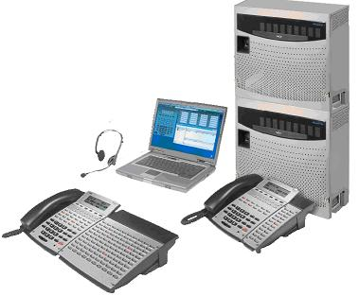

Basato su una struttura avanzata di networking su IP, il sistema di comunicazione DIVO ASPIRE, progettato da NEC e distribuito in esclusiva per l’Italia da VT Telematica, offre un’eccellente adattabilità, grazie anche alla modularità del sistema costituito da singoli nodi con la capacità di 256 porte per telefoni tradizionali o 512 telefoni IP fisici o softphone su PC.
I nodi possono essere collegati in networking tra loro per soddisfare le esigenze delle grandi utenze fino ad un massimo di 10.000 porte, garantendo la trasparenza dei servizi per tutti gli utenti in rete. L'inter-operabilità con altri sistemi IP-PBX è garantita in IP-trunking con l'implementazione dei protocollo H.323 e SIP.

DIVO ASPIRE può essere configurato come un sistema fully IP, come un sistema tradizionale oppure può gestire ogni combinazione di utenze PBX o IP.

Con l’affidabilità dei processori RISC e le funzioni della telefonia tradizionale, è capace di offrire il meglio di entrambe le tecnologie.

La comunicazione fra telefoni IP in rete è di tipo peer-to-peer, quindi viene instaurata una connessione diretta fra i terminali in rete senza occupare i canali vocali del sistema; quest’ultimo interviene solo per i servizi di controllo e per l’inoltro delle chiamate.

Grazie alle funzionalità fully IP, con DIVO ASPIRE è possibile remotizzare i terminali IP sulla rete dati LAN o WAN.
La crescente diffusione delle connessione XDSL, sta facendo sì che il networking su IP di uffici remoti e di postazioni di telelavoro sia ormai diventato un’opzione praticabile senza difficoltà e a costi ridotti.
La remotizzazione dei telefoni digitali IP sulla rete dati permette una grande flessibilità di configurazioni permettendo di utilizzare tutte le potenzialità dei servizi ovunque sia richiesto.
Comunicazione
Senza Compromessi
DIVO Aspire è il server di comunicazione IP nativo di NEC, che integra la tecnologia di convergenza voce-dati su rete IP, le funzionalità e l’affidabilità della telefonia tradizionale, soddisfacendo le necessità dei clienti più esigenti che pretendono l’optimum dell’evoluzione tecnologia senza rinunciare all’affidabilità.

Affidabilità
NEC ha posto particolare attenzione al fattore “affidabilità” quale condizione fondamentale nella realizzazione del sistema. DIVO Aspire utilizza infatti processori RISC simili a quelli utilizzati per applicazioni industriali e per il controllo dei velivoli. Le applicazioni di DIVO Aspire sono controllate da sistemi operativi che operano in tempo reale per la gestione simultanea di tutti gli eventi.
La CPU centralizzata permette una gestione semplice e facilmente up-gradabile fornendo le risorse per la gestione del sistema in rete con SNMP o via WEB su browser.

Flessibilità del Sistema
La flessibilità del sistema DIVO Aspire che può essere configurato come un sistema full IP, come un sistema tradizionale oppure può gestire ogni combinazione di utenze PBX o IP, lo rende particolarmente adatto per effettuare transizioni graduali dai sistemi tradizionali alle reti totalmente IP.

Il sistema Aspire evidenzia la capacità del sistema ad adattarsi alle necessità odierne e agli sviluppi della convergenza tra le telecomunicazioni tradizionali e il mondo IP con le applicazioni:
Aspirenet VoIP –Interconnessioni Corporate – Branch-office con completa trasparenza dei servizi
IP Trunking VoIP con protocolli H.323 e SIP –Interconnessioni Corporate – Branch-office in IP-trunking con sistemi di terze parti
IP Telephony – Integrazione sulla LAN o sulla WAN, di Telefoni IP e softphone che supportano i livelli di servizio e la piena connettività con i telefoni tradizionali e le linee urbane , attestate al sistema
CTI – Con soluzioni software a valore aggiunto, in grado di ampliare i servizi del sistema telefonico, che permettono di utilizzare software “chiavi in mano” già sviluppati secondo gli standard TAPI.
Wi – Fi . Integrazione su di un'unica rete dati di telefoni mobili che si attestano agli access-poit della wireless LAN aziendale, in alternativa ai tradizionali terminali DECT che comunque sono integrabili nel sistema fino ad un massimo di 480 utenti.

NETWORKING DIVO ASPIRE
I sistemi Aspire possono essere collegati in rete tra loro per soddisfare le esigenze delle grandi utenze fino ad un massimo di 10.000 porte, garantendo la trasparenza dei servizi per tutti gli utenti in rete.
L’architettura del sistema è quindi distribuita, pur assicurando una omogeneità e funzionalità comune dell’intero sistema sia dal punto di vista hardware che software.
La condivisione delle risorse di rete e la centralizzazione della della gestione dei sistemi via WEB consente in modo rapido ed efficiente di effettuare tutte la personalizzazioni e le modifiche di volta in volta richieste.

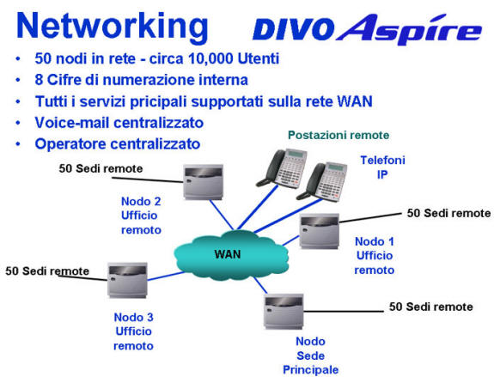

DIVO ASPIRE CONNESSIONI IP PEER TO PEER

La comunicazione fra telefoni IP in rete è di tipo peer-to-peer, che minimizza la banda WAN riducendo i costi di connessione geografica.

Quando i terminali remoti conversano tra loro viene stabilita una connessione diretta peer-to-peer, sulla LAN fra i terminali in rete senza occupare i canali vocali del sistema; quest’ultimo interviene solo per i servizi di controllo e per l’inoltro delle chiamate.

Per garantire la sicurezza dei collegamenti i telefoni IP possono essere dotati di un modulo di back-up che permette la comunicazione su linee tradizionali, nel caso di interruzioni della rete dati.
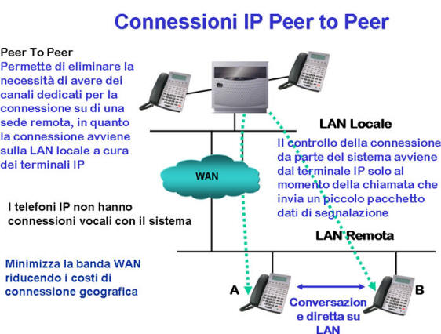

 | 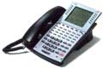 | 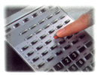 |  | 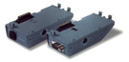
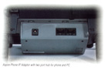 | 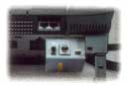 | 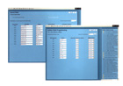 | 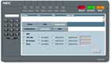 | 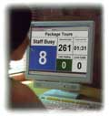

DIVO ASPIRE TERMINALI SEMPLICI ed ERGONOMICI

TERMINALI |  |  | 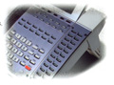

DIVO Aspire può essere equipaggiato con una gamma completa di terminali tradizionali e IP, dalla versione base semplificata “Basic”, al top di gamma “DIVO Aspire Super Display”, nei quali l’accesso alle funzioni e i requisiti IP variano in base al tipo di utente, in modo da soddisfare anche le richieste più esigenti.
Tutti i terminali sono facilmente personalizzabili tramite i tasti funzione oppure attraverso le applicazioni da PC. Tutti i telefoni DIVO Aspire con 12/24 tasti possono essere implementati tramite l’installazione di adattatori opzionali che incrementano la loro flessibilità riducendo i costi di up-grade: ad es. è possibile trasformare un telefono tradizionale in un modello IP tramite un opportuno modulo, senza rinunciare ad alcuna funzionalità.
I nuovi telefoni DIVO Aspire risultano estremamente semplici ed ergonomici nel loro utilizzo

• LED di segnalazione ben visibile e che si illumina in caso di chiamata (colore rosso) o messaggio in attesa (colore verde)
• Tasti “Navigator” per accedere direttamente alle funzioni visualizzate sul display, variabili in funzione del contesto in cui si opera
• Tasti per personalizzare il telefono, per visualizzare ed accedere direttamente ai numeri in selezione abbreviata (one-touch), alle linee esterne, a quelle interne ed alle funzioni utilizzate più frequentemente.

Non si perde tempo consultando l’elenco funzioni sul display. E’ sufficiente premere un tasto!

DIVO Aspire può soddisfare tutte le richieste, dalle più semplici alle più esigenti: installare telefoni IP, ovunque, sulla rete dati, oppure, in caso di budget limitati, utilizzare telefoni analogici con display. Tutti i terminali DIVO Aspire supportano l’identificativo del chiamante su linea analogica interna, visualizzando i dati del chiamante anche utilizzando telefoni analogici a basso costo.

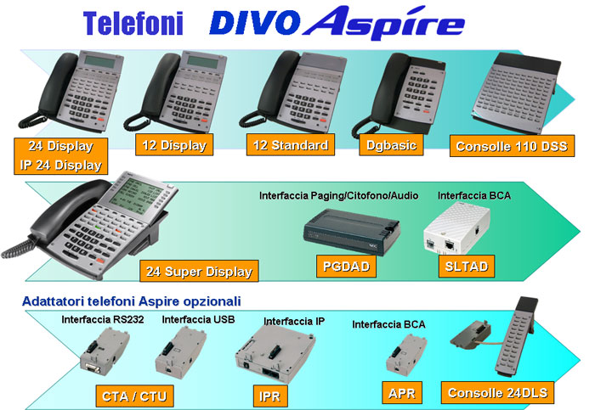

I sistemi DIVO ASPIRE per tecnologia e prestazioni sia Hardware che Software sono in grado di assicurare funzionalità identiche per tutti gli attacchi di utente.
I terminali telefonici digitali o VoIP con tasti funzione e visualizzazione su display sono gli stessi per tutte le configurazioni, con le medesime caratteristiche a livello operativo e di visualizzazione che sono disponibili su tutta la rete.

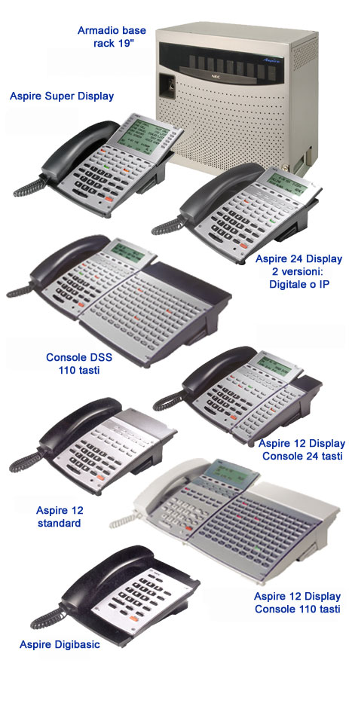

I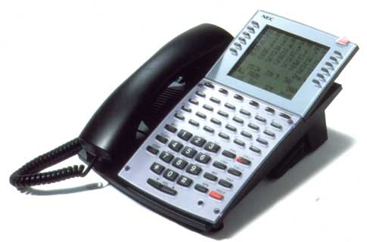

IUno degli elementi fondamentali di un sistema telefonico è costituito dai terminali. Già a prima vista si ha l’impressione che i nuovi telefoni Aspire siamo semplici ed immediati da utilizzare.

LED di segnalazione ben visibile che si attiva in caso di chiamata (Rosso) o messaggio in attesa (Verde)
Tasti "Navigator" per accedere direttamente alle funzioni visualizzate sul display, variabili in funzione del contesto in cui si opera
Tasti per personalizzare il telefono per visualizzare e accedere direttamente ai numeri in selezione abbreviata (one-touch) alle linee esterne, a quelle interne e alle funzioni utilizzate più comunemente.

Aspire può far fronte a tutte le richieste, dalle più sofisticate alle più semplici.
Installare telefoni IP ovunque sulla rete dati, oppure in caso di budget limitati è possibile, utilizzare telefoni analogici con display. Tutti i sistemi Aspire supportano l’identificativo del chiamante sulla linea analogica interna, è quindi possibile visualizzare i dati del chiamante anche su telefoni analogici a basso costo.
Inoltre la trasformazione in telefono IP è semplificata dal fatto che i telefoni 12/24 tasti possono diventare telefoni IP tramite un adattatore da collegare al telefono stesso.

12/24 tasti funzione/DSS con LED Rosso/Verde
Dieci numeri brevi
Adattatori – IP, USB, Linea seriale analogica etc.
VivaVoce e Ascolto Amplificato
Annuncio Vocale e Display Multilingue
CTI (TAPI 2.1)
Connettore cuffia telefonica
Controllo Vocale
Supporto a parete integrato
Integrazione Directory
Integrazione MyPhone
Console DSS 110 e 24 tasti con LED

Funzioni Semplificate

Come deve essere un terminale a prova di futuro? Semplice ed ergonomico, che permetta di comunicare, visualizzare ed eseguire le operazioni facilmente..

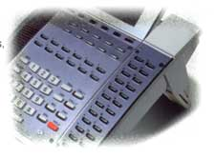  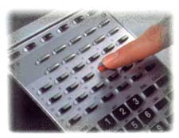 | Aspire dispone di oltre 100 funzioni. Quante ne vengono realmente utilizzate – 10?  Personalizzate il telefono Aspire e memorizzate sui tasti one-touch i numeri di telefono e i servizi maggiormente utilizzati.  Potete utilizzare il terminale della vostra postazione fissa con le medesime funzioni che sono accessibili sui telefonini GSM: come visualizzazione chiamate entranti, accesso ad agende alfabetiche di numeri memorizzati, ecc.  I tasti "Navigator" permettono di accedere direttamente alle funzioni visualizzate sul display, che variano a seconda del contesto in cui si opera. Non ricordate il codice per prenotare un numero trovato occupato? Il display visualizza la funzione alla qule si accede premendo il tasto "Navigator" corrispondente. Ogni telefono Aspire ha 12 o 24 tasti programmabili per la visualizzazione dello stato e la chiamata delle linee interne, esterne e dei servizi. Accesso semplice e diretto.  Nel caso della postazione di operatore è possibile associare al telefono console con 24 tasti o 100 tasti funzione aggiuntivi.

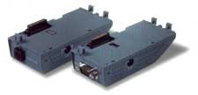 | Adattatori telefoni Aspire  Tutti i telefoni Aspire 12/24 tasti possono essere implementati tramite l’installazione di adattatori opzionali che incrementano la loro flessibilità riducendo i costi di up-grade.
  Moduli IP – Con due porte HUB
  Modulo USB – Porta USB di collegamento al PC per applicazioni CTI
  Modulo Seriale – Interfaccia RS232
  Modulo Analogico – per fax, segreterie ecc.
  Modulo Registrazione Chiamata – Per collegare dispositivi di registrazione analogici

Aspire Super Display

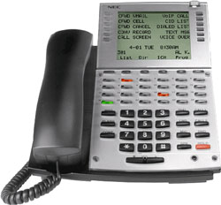 | Super Display è il telefono top di gamma con display interattivo a 8 righe - 24 caratteri e 8 tasti associati (Navigator). Durante una conversazione le informazioni sul display e i relativi tasti associati guidano in modo intuitivo all’utilizzo delle sofisticate funzioni di Aspire.  I 24 tasti programmabili possono essere personalizzati, ad esempio per visualizzare e chiamare gli interni o per comporre i numeri urbani più utilizzati. Visualizzare lo stato delle linee urbane. Il LED bicolore identifica immediatamente il tipo di stato o di chiamata.  Grazie al VivaVoce, alla integrazione CTI disponibili su tutti i modelli, e grazie anche alla gamma di adattatori, tutti i terminali possono essere programmati per soddisfare a pieno ogni esigenza. Inoltre si trasformano facilmente in telefoni fully IP applicando l’adattatore IP.

Aspire IP 24 Display

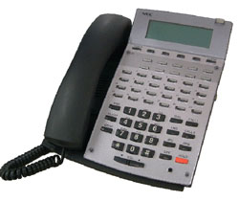 | Telefono fully IP. Simile al telefono Super Display ma con display interattivo a 3 righe – 24 caratteri, questo è un telefono che permette di utilizzare tute le funzioni del telefono digitale ovunque sulla rete IP, come la "visualizzazione in tempo reale dello stato delle linee"
  2 porte HUB per connessione PC/telefono alla LAN
  24 tasti programmabili con LED bicolore
  Dieci numeri brevi
  Display alfanumerico regolabile
  Adattatore Back-up LAN
  Supporta un solo adattatore
  Viva-Voce e Ascolto amplificato
  Paging Interno
  Regolazione volume
  Supporto a parete integrato
  Connettore cuffia telefonica
  Alimentazione via Swith powered
  Supporta Console 24 tasti o 100 tasti

Aspire 24 Display

Telefono digitale con le medesime funzionalità del telefono IP 24. Facilmente up-gradabile a telefono IP tramite l’apposito adattatore, questo apparecchio dispone di display interattivo a tre righe e 24 caratteri.
24 tasti programmabili con LED bicolore
Dieci numeri brevi
Display alfanumerico regolabile
Supporta due adattatori
Viva-Voce e Ascolto amplificato
Paging Interno
Regolazione volume
Supporto a parete integrato
Connettore cuffia telefonica
Supporta Console 24 tasti o 100 tasti

Aspire 12 Display

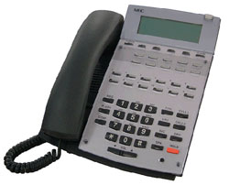 | Telefono digitale con le medesime funzionalità del telefono 24 display ma con 12 tasti funzione programmabili.
  12 tasti programmabili con LED bicolore
  Dieci numeri brevi
  Display alfanumerico regolabile
  Supporta due adattatori
  Viva-Voce e Ascolto amplificato
  Paging Interno
  Regolazione volume
  Supporto a parete integrato
  Connettore cuffia telefonica
  Supporta Console 24 tasti o 100 tasti

Aspire 12 Standard

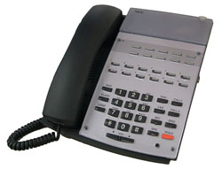 | Telefono digitale con le medesime funzionalità del telefono 12 Display fatta eccezione per il display.
  12 tasti programmabili con LED bicolore
  Dieci numeri brevi
  Supporta due adattatori
  Viva-Voce e Ascolto amplificato
  Paging Interno
  Regolazione volume
  Supporto a parete integrato
  Connettore cuffia telefonica
  Supporta Console 24 tasti o 100 tasti

Aspire IP 4 tasti con Display

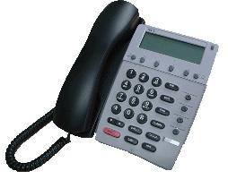 | Telefono fully IP con display interattivo a 3 righe – 24 caratteri, questo è un telefono che permette di utilizzare tutte le funzioni del telefono digitale ovunque sulla rete IP, come la "visualizzazione in tempo reale dello stato delle linee"
  4 tasti programmabili con LED bicolore
  Display alfanumerico
  Viva-Voce e Ascolto amplificato
  Paging Interno
  Regolazione volume
  Supporto a parete integrato
  Connettore cuffia telefonica
  Alimentazione via Swith powered

Aspire 4 tasti con Display

Telefono fdigitale con display interattivo a 3 righe – 24 caratteri.
4 tasti programmabili con LED bicolore
Display alfanumerico
Viva-Voce e Ascolto amplificato
Paging Interno
Regolazione volume
Supporto a parete integrato
Connettore cuffia telefonica

Aspire Digibasic

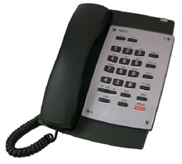 | Telefono digitale base semplificato. Caratteristiche:
  Due Tasti Funzione con Led due colori
  Ascolto amplificato
  Due tasti funzione dedicati
  Indicatore luminoso messaggio in giacenza
  Regolazione Volume
  Supporto a parete integrato

Console DSS 110 tasti Console DSS 24 tasti

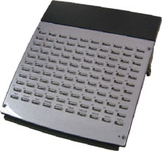 | La consolle DSS è dotata di tasti di accesso immediato a interni, linee e servizi. La consolle a 110 tasti fornisce 100 tasti programmabili, e fornisce la possibilità di visualizzare e gestire 200 stati tramite commutazione di due pagine ciascuna associata a 100 tasti con funzionalità diversa . La consolle a 110 tasti è inoltre dotata di 10 tasti funzione fissi che effettuano i servizi di Paging, risposta al citofono, commutazione dei servizio Giorno / Pausa / Notte e la commutazione delle due pagine di visualizzazione. | 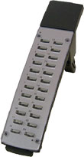 | La consolle DLS 24 permette di espandere i tasti di accesso immediato a interni, linee o servizi di ulteriori 24 tasti funzione. Necessita, per il collegamento al telefono, di un apposito modulo da inserire nella base del del telefono stesso

Aspire DECT

Divo Aspire supporta una scheda interfaccia DECT che permette di collegare fino a 24 stazioni base e 480 utenti.

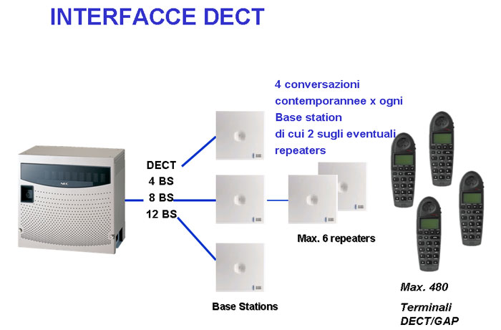
Aspire DECT

DIVO ASPIRE - Posto Operatore
Il posto operatore del sistema Divo Aspire è costituito da un telefono 34 tasti con display con le stesse funzionalità del telefono avanzato e dalla DSS associata
Il telefono 34 tasti con Display è dotato di display da 3 righe da 24 caratteri con 4 tasti interattivi associati. Inoltre il telefono è dotato di 24 tasti programmabili (con LED) per accesso immediato a interni, linee e servizi di sistema. Il telefono comprende anche 10 tasti per numeri brevi personalizzabili 15 tasti con funzioni fisse pre-assegnate
Il telefono a 34 tasti è dotato di altoparlante incorporato e può ospitare adattatori aggiuntivi.
La consolle DSS è dotata di tasti di accesso immediato a interni, linee e servizi. La consolle a 110 tasti fornisce 100 tasti programmabili, e fornisce la possibilità di visualizzare e gestire 200 stati tramite commutazione di due pagine ciascuna associata a 100 tasti con funzionalità diversa . La consolle a 110 tasti è inoltre dotata di 10 tasti funzione fissi che effettuano i servizi di Paging, risposta al citofono, commutazione dei servizio Giorno / Pausa / Notte e la commutazione delle due pagine di visualizzazione
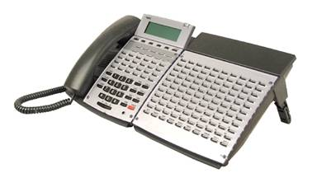
Le funzioni gestite dal posto operatore sono le seguenti:
Indicazione alfanumerica sul display del nominativo) e del numero interno/esterno chiamante e/o chiamato, del numero della linea esterna impegnata
richiamata;
attesa automatica, esclusiva, parcheggio
servizi notte (8 servizi giorno, notte, mezzanotte, pausa);
ricerca (nominativa, se prevista) e inoltro (anche verso interno occupato con attesa automatica);
inoltro a catena;
trasferta su libero/occupato;
segnalazione di chiamate in coda;
possibilità per gli operatori di trasferirsi reciprocamente le comunicazioni entranti;
annuncio; in condizioni di traffico elevato le chiamate esterne entranti, che non trovano immediatamente un operatore libero, possono ricevere un annuncio vocale alla disponibilità di un operatore verrà inviata la prima chiamata dalla coda di attesa;
ritorno al capolinea;
messa in attesa di chiamate, parcheggi.
gestione in modalità integrata di tutte le tipologie di utenze (analogiche, digitali, IP);

ASPIRE SOFTPHONE
Il nuovo software Aspire Softphone integrabile sulla piattaforma DIVO ASPIRE trasforma il desktop del PC in una reale postazione telefonica locale o remota su IP, così la mobilità in azienda, assume una nuova dimensione con il PC portatile che si trasforma in terminale vocale ad alto livello . Aspire Softphone offre un set completo di servizi telefonici, disponibile sulla gamma evoluta di telefoni del sistema come, stato delle linee interne ed esterne , identificativo del chiamante, messaggio su attesa, costantemente disponibili sul desktop; inoltre l’agenda di Aspire Softphone, importabile dal data-base aziendale , consente una gestione completa ed immediata dei contatti.

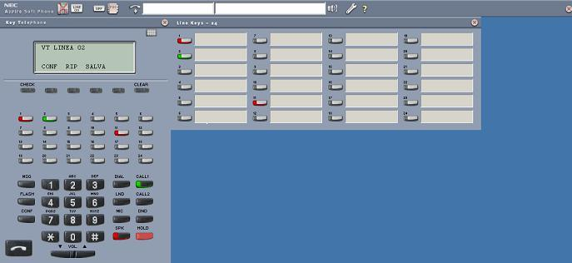
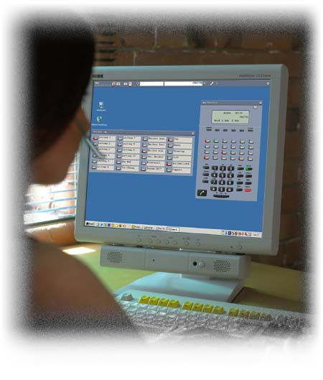

SOFTWARE

Softphone | Myphone | MyCall | GESTEL
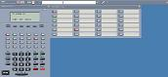 |  |  | 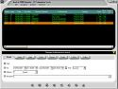
Aspire Softphone integrabile su DIVO ASPIRE  trasforma il desktop del PC in una reale postazione telefonica locale o remota su IP, così la mobilità in azienda, assume una nuova dimensione con il PC portatile che si trasforma in terminale vocale ad alto livello ..(continua) | Aspire MyPhone integra telefono e PC per renderne l’utilizzo più produttivo. Si tratta di un’applicazione di rete per PC con Windows Il browser di MyPhone permette agli utenti di accedere alle funzioni del telefono grazie ad un semplice "click", con apertura delle relative finestre in MS Outlook...(continua) | Aspire MyCall integrabile su ASPIRE e ASPIRE Mini supporta le funzioni fondamentali di un Call Center che permette la gestione ottimizzata delle chiamate entranti, fornendo le statistiche di traffico totali o/e per ciascun agente risponditore: proponendosi come strumento indispensabile di valutazione della qualità del servizio e di dimensionamento di centri di assistenza , hot-line e telemarketing..(continua). | Permette di monitorare il traffico telefonico entrante e uscente analizzando i dati della documentazione addebiti del centralino, consente la programmazione di vari profili tariffari di diverse società telefoniche (telecom, infostrada, wind, ecc..). e la realizzazione di report, in funzione di particolare analisi dei dati... (continua)

DIVO ASPIRE Caratteristiche tecniche

Modularità  Il sistema costituito da moduli rack 19’’ (1 o 2 per ogni sistema).  Specifiche tecniche  Networking  Per sistema | Il sistema costituito da moduli rack 19’’  (1 o 2 per ogni sistema).  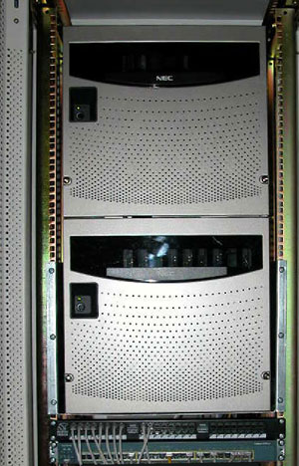
  N. Nodi collegabili in rete | Max. 50
  N. massimo di porte interne in rete | circa 10.000
  Armadi | Max. 2
  Installabili a terra o a parete/rack
  Linee urbane (ISDN/analogiche) | Max. 200
  Linee IP | Max. 200
  Interni digitali/analogici | Max. 256
  Interni IP | Max. 512 x sistema
  Interni DECT | Max. 480
  Console 24 tasti | Max. 256
  Console DSS 110 tasti | Max. 32
  Circuiti conferenza | Max. 64
  Zone di Paging Interne | Max. 64
  Zone di Paging Esterne | Max. 8+1
  Capacità massima Zone di Paging | 50
  Interni Virtuali | Max. 256
  Numeri DDI | 2000
  DDI Routes (Instradamenti) | 3 per ogni numero DDI
  Numeri in selezione abbreviata | 2000
  PC Console in rete | Principale + aggiuntive
  Untenti CTI | Illimitato

Messaggistica Aspire VRS - Risponditore - Operatore Automatico - Voice Mail
Aspire VRS è la soluzione ideale ed economica per garantire a tutti i chiamanti di raggiungere i contatti desiderati e ottenere
le informazioni necessarie, senza perdita di tempo o attese prolungate. Aspire VRS integra funzioni di risponditore automatico e funzioni di operatore automatico in grado di soddisfare le esigenze di comunicazione di qualsiasi azienda.

Una serie di funzioni tipiche di un risponditore automatico fanno di Aspire VRS, la soluzione ideale per gestire le chiamate dei
clienti in modo appropriato ed indirizzarle alle persone giuste per una risposta pronta ed efficiente. All’arrivo di una chiamata
viene riprodotto un annuncio contenente un menu di istruzioni con varie opzioni, che consente al chiamante di raggiungere in
modo autonomo la persona o il reparto desiderato, senza attese prolungate.
Gli utenti possono gestire le chiamate e i messaggi accedendo alle funzioni Voice Mail dal proprio terminale. Grazie alle capacità
di gestione avanzata delle chiamate, gli utilizzatori non sono più costretti a indirizzare e instradare manualmente le telefonate.
L'Operatore automatico instrada tutte le chiamate in ingresso in base al giorno della settimana e all’ora della giornata.
Interfaccia utente intuitiva
L’interfaccia utente della soluzione Aspire VRS è semplice e intuitiva.
I prompt vocali preregistrati offrono una guida attenta e precisa all’uso di tutte le funzioni.
Semplice Attivazione, configurazione e gestione
Per garantire una maggiore velocità ed efficienza del sistema di Voice Mail, la soluzione VM8000 InMail viene integrata con l’unità di elaborazione centrale del sistema ed il software di gestione PC Pro per Windows® consente inoltre un accesso centralizzato on-line alla programmazione (via WEB) consentendo di personalizzare messaggi e configurazioni in modo rapido.

Messaggi VRS
Il servizio VRS consente di registrare fino a 48 messaggi di sistema usati per il Risponditore , IVR Operatore automatico e per tutti gli altri servizi vocali ausiliari. I messaggi VRS sono memorizzati permanentemente in caso di mancanza di tensione. Il servizio VRS integrato è dotato di 4 porte (4 operazioni contemporanee).

Risponditore
Fornisce in modo automatico all’utente esterno chiamante messaggi di benvenuto e di cortesia, mentre squillano i telefoni del gruppo di suoneria associato alle linee urbane entranti.
I messaggi di benvenuto e di cortesia possono essere differenziati per i servizi giorno/notte e per i diversi gruppi di suoneria associati a diverse urbane . E’possibile inoltre, per ogni gruppo di suoneria, definire un primo messaggio di cortesia all’ingresso della chiamata e un messaggio successivo che può essere ripetuto ad intervalli programmabili fino alla risposta del primo operatore libero del gruppo.

IVR Operatore automatico
Fornisce in modo automatico all’utente esterno chiamante messaggi di benvenuto e di cortesia fornendo all’utente esterno la possibilità di digitare l’interno desiderato, oppure alcune cifre corrispondenti ad una delle opzioni dei menù ad albero che può avere fino ad un massimo di 48 livelli.
I messaggi di benvenuto e di cortesia possono essere differenziati per i servizi giorno/notte e per le diverse linee urbane.
Oltre ai servizi principali di Risponditore e Operatore automatico sono disponibili i seguenti servizi ausiliari:

Messaggio personale
Consente ad un utente di allontanarsi dal proprio interno permettendo di registrare un messaggio associato alla deviazione delle proprie chiamate in modo da informare il chiamante della deviazione della chiamata.

Parcheggio e paging
Consente ad un utente di allontanarsi dal proprio interno e di essere cercato automaticamente tramite un annuncio vocale pre-registrato dell’arrivo di una chiamata al proprio interno. L’utente che riceve il paging può rispondere alla chiamata tramite un opportuno codice seguito dal numero del proprio interno. Durante l’attivazione del servizio l’utente può registrare due messaggi, il primo verrà ricevuto dal chiamante che verrà informato di attendere il paging., il secondo sarà il messaggio di paging stesso.

Trasferta a Operatore automatico - qualsiasi interno può trasferire le proprie chiamate esterne all’Operatore automatico tramite un codice di servizio.

VOICE-MAIL

Il Voice Mail è un'applicazione del Voice Response System (VRS) del modulo opzionale DSPDB, che permette di assegnare una casella di segreteria virtuale per ogni interno , la quale risponde alle chiamate, registra i messaggi e li rende disponibili per il riascolto sia al proprio interno che remotamente accedendo tramite il cellulare o da un telefono DTMF.
E’ anche possibile registrare, memorizzare, copiare e riascoltare i messaggi ricevuti ed eventualmente indirizzarli ad altri utenti del sistema. Il voice mail integrato di ciascuna CPU è dotato di 300 caselle e di 1 ora di registrazione dei messaggi espandibile a 10 ore.
L’accesso al voice mail è guidato dal Voice Assistant che consente all’utente di dare una scelta al chiamante, con guida vocale, e consente l’attivazione dei seguenti servizi:

Opzioni menu vocale
Accedendo al menu delle opzioni localmente o remotamente è possibile ascoltare i messaggi, registrare gli annunci, impostare la password, e le opzioni di notifica dei messaggi.

Notifica messaggi Voice-Mail
Le opzioni di notifica dei messaggi può essere impostata ad un numero interno e visualizzata dal lampeggio del LED di messaggio in attesa o ad un numero esterno (numero di casa, cellulare ecc.) Dopo la notifica è possibile accedere interattivamente per ascoltare i messaggi e per accedere alle opzioni del menu vocale.

Deviazione a Voice Mail
Con un tasto funzione) Un interno può deviare le proprie chiamate al Voice Mail. Una volta deviate, le chiamate si collegano alla casella vocale dell’interno, e il chiamante può lasciarvi un messaggio. La deviazione può avvenire sempre, per mancata risposta o per occupato, tramite ripetute pressioni di un unico tasto funzione. Prima della deviazione è possibile inviare un messaggio di annuncio, fra 3 possibili, selezionabili tramite un tasto funzione di emulazione del risponditore personale.
Registrazione messaggio
Il voice mail consente a un utente di lasciare un messaggio nella casella vocale di un altro interno che non risponde, è occupato o in Non Disturbare.

Trasferta a Voice Mail (con deviazione)
Un utente può trasferire al Voice-Mail una chiamata verso la propria casella o quella di un altro interno. Dopo la trasferta, il chiamante può lasciare un messaggio in casella.

Registrazione conversazione
Durante una chiamata, l’utente può decidere di registrare la conversazione come un nuovo messaggio nella propria casella vocale. Una volta registrata, l’utente può modificare, ascoltare o cancellare la conversazione accedendo alla propria casella.

